סט שמר-לח לאדנית וערוגות

הוראות התקנה

עיקרון הפעולה
בראש כל דקר חרס (שמר-לח) יש בירזון חכם , מחובר בצינוריות לדקרים .
כאשר הקרקע מתייבשת, המים מחלחלים מהחרס לקרקע ונוצר תת-לחץ בתוך השמר-לח .
מאחר והמערכת היא סגורה ללא כניסת אויר, תת הלחץ גורם לפתיחת הברז ולהתחלת ההשקיה
כאשר הקרקע נרטבת, המים חוזרים לשמר-לח, תת הלחץ יורד וההשקיה נסגרת

תוספות ואפשרויות
- ניתן להוסיף עד 5 טפטפות לכל שמר-לח
- ניתן לחבר את המערכת למיכל אגירה עליון או לברז מים עם וסת מיוחד

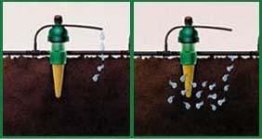 | 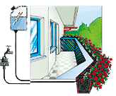

רשימת חלקים בסט

- 12 חיישני שמר-לח
- 1 חיבור למיכל אגירה (מותאם לחור 12 מ"מ)
- 7 מטר צינורית הזנת מים 8 מ"מ (שחורה)
- 1 מחבר T שן 8 מ"מ
- 1 מחבר ישר שן 8 מ"מ
- 1 מחבר זוית שן 8 מ"מ
- 1 מחבר T שן 8 מ"מ עם יציאה 3 מ"מ
- 1 מחבר זוית שן 8 מ"מ עם יציאה 3 מ"מ
- 1 ספר הוראות באנגלית
כמה יחידות חיישני חרס דרושים ?

לכל ערוגה של 1 מטר - 4 שמר-לח  לכל ערוגה של 80 ס"מ - 3 שמר-לח  לכל ערוגה של 60 ס"מ - 2 שמר-לח | 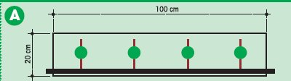
לכל עציץ עד קוטר 25 ס"מ - 1 שמר-לח B1  לכל עציץ בקוטר 25-40 ס"מ - 2 שמר-לח B2  לכל עציץ בקוטר 50-40 ס"מ - 3 שמר-לח B3 |  | 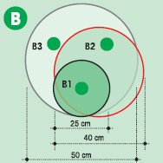
באדנית רחבה או בערוגה ניתן להשתמש גם בטפטפות פיזור (לא כלול)  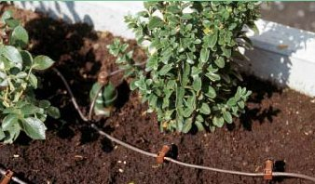 |  | 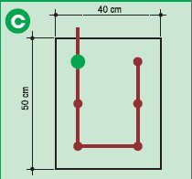

הוראות התקנה

שלב 1  הפרד את הראש השמר-לח בהברגה  ומלא אותו במים | 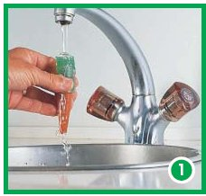
שלב 2  הרכב בחזרה את הראש על השמר-לח  עד לקו הסימון  השמר-לח צריך להיות סגור היטב וללא אויר  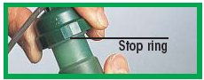 | 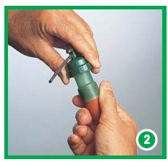
שלב 3  השרה את החיישנים במים לפחות לשעה אחת כך שכל יחידות השמר-לח יספגו מים | 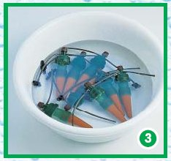
שלב 4  בינתיים הכן את החיבור למקור המים בשתי אפשרויות  - חיבור למיכל עליון (כלול)  מומלץ להשרות את החיבור ל 5 דקות במים חמים כדי להקל על ההרכבה.  קדח חור של 12 מ"מ בתחתית המיכל  - חיבור לברז עם מקטין לחץ (לא כלול)  חבר את ציבורית ההזנה 8 "מ (שחורה) למקור המים ופרוס את הצינורית לאורך האדנית | 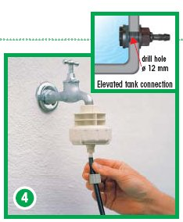
שלב 5  השקה את האדנית היטב מס פעמים לפני הכנסת יחידות השמר-לח .  הכנס את יחידות השמר-לח במיקום בית השורשים של הצמח עד לסימון  הכנס את היחידות במרווחים של 20-25 ס"מ בין אחד לשני . | 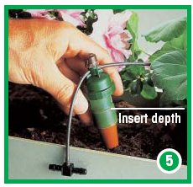
שלב 6  - חתוך אורכים מתאימים של צינורית ההזנה  8 מ"מ (שחורה) בין יחידות השמר-לח  - חבר את הצינוריות בחיבור T  אל תשתמש בחומרי סיכה כל שהם  - בחיישן האחרון השתמש בחיבור זווית [6A]  - פתח את ברז המים | 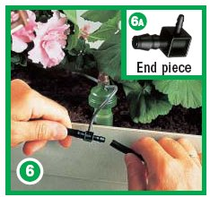
שלב 7  - לפני כיוון המערכת, סגור את הברזונים  בראש כל שמר-לח כך שלא יהיה טפטוף  מים כלל .  - פתח את הברזון (סיבוב נגד כיוון השעון)  עד שיהיה טפטוף .  צינורית הטפטוף 3 מ"מ (חומה) צריכה  לבלוט 8 ס"מ מהברזון  - עכשיו סגור בעדינות את הברזון עד לרגע  בו הטפטוף נפסק  - סגור את הברזון 2 סימנים נוספים מעבר  לנקודת הפסקת הטפוף (איור 7A)  * כאשר הקרקע רטובה לא צריך להיות  טפטוף כלל .  * כוון בשיטה זו את כל ברזוני השמר-לח | 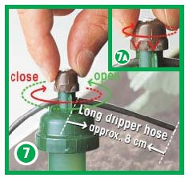
שלב 8  עקוב אחרי ההשקיה במשך שבועיים כל יומיים לערך.  במידת הצורך פתח את הברזון "חצי סימן"  (ראה סימון צהוב באיור משמאל )  להגברת השקיה  או  סגור את הבירזון "חצי סימן" להקטנת ההשקיה | 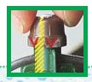

חיבור לברז  אם הזנת המים נעשית מברז עם מקטין לחץ, ניתן להשקות אדנית עד גובה של 4 מטר מעל ברז המים (איור 1)  אורך מקסימלי  אורך מקסימלי בחיבור לווסת הוא 60 מטר (240 חיישנים)  כאשר יש אורך גדול יותר , ניתן לפצל את החיבור לשני קווים שונים של 60 מטר כל אחד | 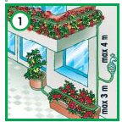
 | 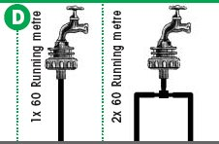
חיבור למיכל מים  אם הזנת המים נעשית ממיכל, יש להרים את המיכל 50 ס"מ לכל 5 מטר אדנית מושקית .  כלומר להשקיית 10 מטר אדנית , מיכל המים (איור 2) צריך להיות גבוה כ 1 מטר מעל האדנית . | 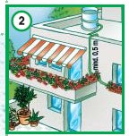
הוספת טפטפות (לא כלול בסט)

לכל שמר-לח ניתן להוסיף טפטפות פיזור .
ניתן להוסיף עד 5 טפטפות פיזור במרחקים של 20 ס"מ לכל השמר-לח.
(מקסימום 1 מטר צינורית )
הקפד שטפטפת הפיזור הראשונה תהיה במרחק 8 ס"מ מהברזון.
בד"כ אין צורך לכוון את פקק טפטפת הפיזור (שחור) אלא רק במקרה ולא יוצאים מים כלל יש לפתוח מעט את הפקק בסיבוב .

